**UPUTE ZA RAD S DERBY BAZOM (EMBEDDED) DERBY U JAVI**

**STVARANJE DERBY BAZE**

1. Otvorite komandnu liniju

**cmd.exe**

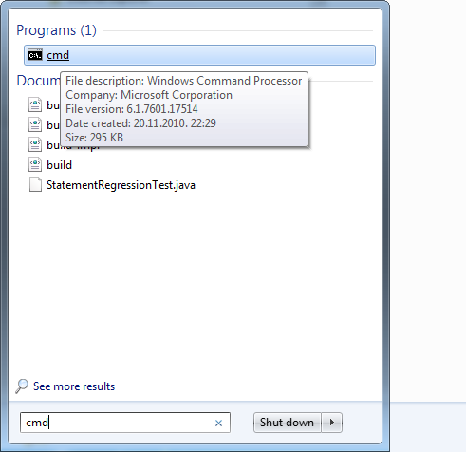

1. Napravite mapu u koju namjeravate spremiti bazu. Primjerice ako bazu želite spremiti na disk **D** u mapu **projekt-baza**

**D:**

**mkdir projekt-baza**

1. Odite u stvorenu mapu

**cd projekt-baza**

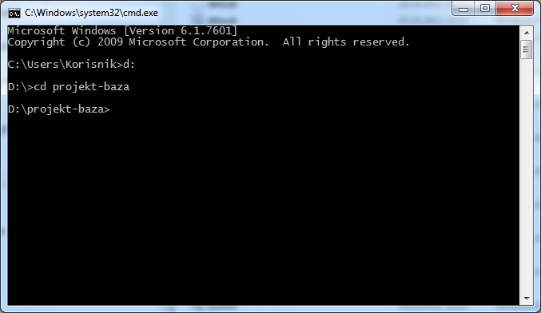

1. Pokrenete program **ij** koji je komandnolinijski alat za interaktivan rad s Derby bazom. Pri tome navedite punu putanju do ij programa. On je instaliran u mapi **bin** unutar mape db unutar vaše **jdk** instalacije. Na računalima u dvorani B01 to je

**„C:\Program Files\Java\jdk***\db\bin\ij“**

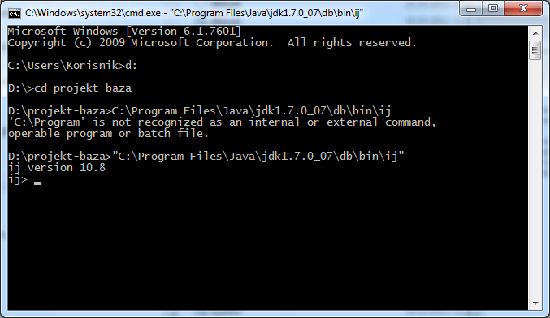

**SPAJANJE NA DERBY BAZU I STVARANJE TABLICA U BAZI**

1. Unutar **ij** alata povežite se na bazu – nazvat ćemo ju **knjige**

**CONNECT 'jdbc:derby:knjige;create=true';**

1. Izvedite sql datoteku **'upit.sq'** koja se nalazi u prilogu

**run 'upit.sql';**

1. Provjerite je li baza ispravno popunjena tablicama i podacima

**select * from KNJIGE ;**

1. Izađite iz **ij** alata

**exit;**

**UKLJUČIVANJE BIBLIOTEKA ZA RAD S DERBY BAZOM U VAŠ PROJEKT**

1. Ako projekt radite u **BlueJ**
   1. Pokrenite BlueJ . Izaberite izbornik "Tools"/"Preferences". Izaberite karticu (tab) "Libraries"-i pritisnite tipku "Add". Pronađite **derbiclient.jar** na disku i kliknite na tipku "Open". Izabrane biblioteke će se prikazati u tablici "User libraries". Ponovite postupak i izaberite **derby.jar**. Jarovi koje treba izabrati nalaze se na lokaciji ***instalacija_jdk/db/lib***   
      Na računalima u B01 to je mapa **C:\Program Files\Java\jdk***\db\lib**

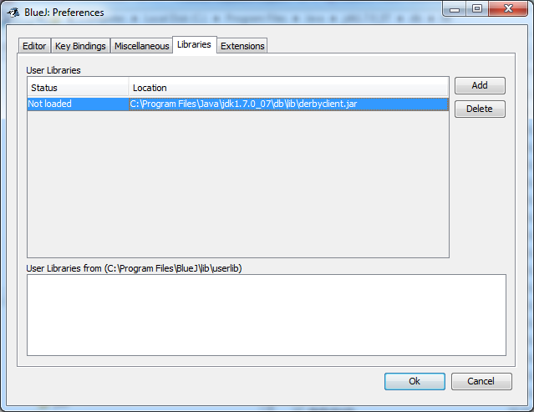

* 1. Restartajte BlueJ

1. Ako projekt radite u **Eclipse**
   1. Desnom tipkom miša kliknite na projekt i u izborniku izaberite **Properties**. U prozoru „**Properties** …“ u lijevom stupcu izaberite **Java Build Path** i karticu (tab) **Libraries**. Kliknite na tipku Add External JARs. Pronađite **derbiclient.jar** na disku i kliknite na tipku "Open". Izabrane biblioteke će se prikazati u tablici . Ponovite postupak i izaberite **derby.jar**. Jarovi koje treba izabrati nalaze se na lokaciji ***instalacija_jdk/db/lib***   
      Na računalima u B01 to je mapa C:\Program Files\Java\jdk***\db\lib

**JAVA PROGRAM KOJI RADI S DERBY BAZOM**

1. Primjer Java programa koji radi s Derby bazom (spajanje, izvođenje upita, izvođenje pripremljenih upita) nalazi se u datoteci **TestDerby.java** Tu datoteku trebate nadograditi i izmijeniti da bi odgovarala zahtjevima zadatka.